Le sol, une interface vivante
entre lithosphère et atmosphère

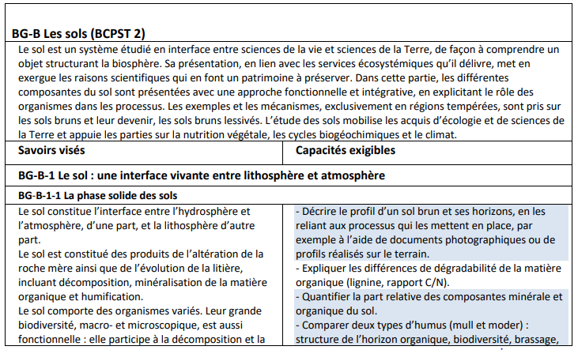
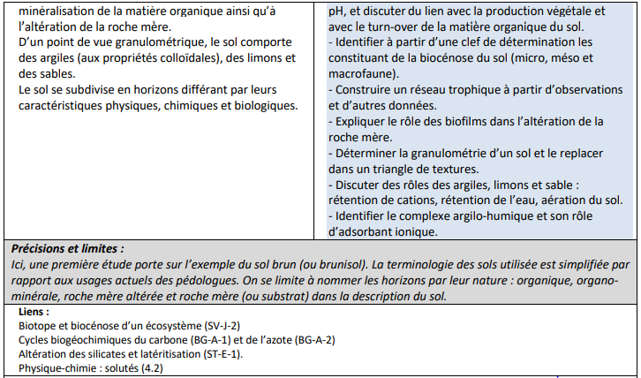

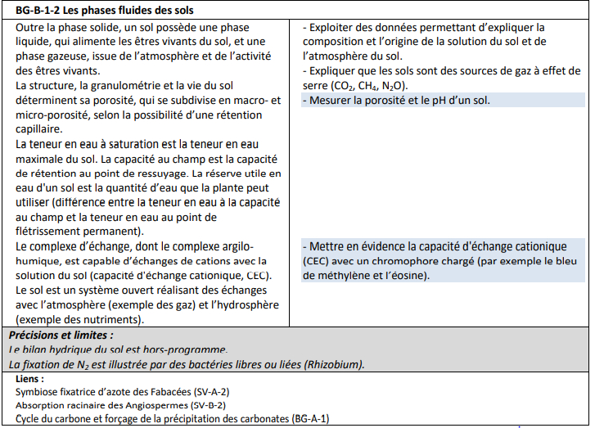
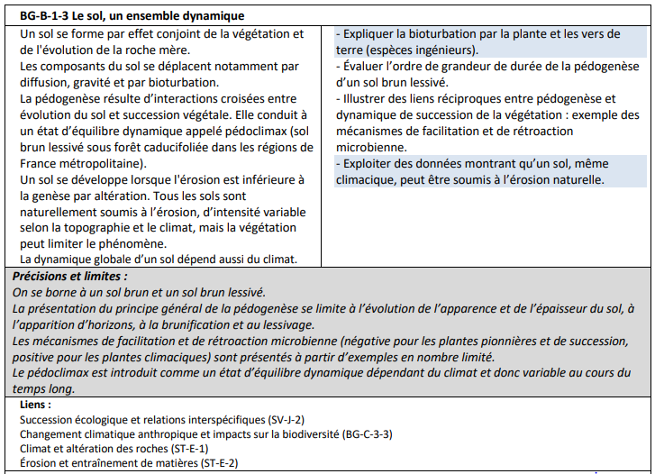

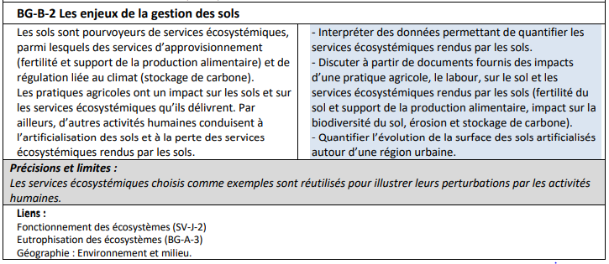

mise en contexte et émergence de la problématique :

I. La phase solide des sols

1. les sols se structurent verticalement en horizons  cf TP

2. la fraction minérale du sol provient de l’altération de la roche mère
2.1 la granulométrie définit la texture du sol  cf TP et évolue au cours du temps
2.2 les agents physico-chimique de l’altération (cf 1e année)
2.3 l’altération des roches est accélérée par les racines des plantes et les biofilms bactériens

3. la fraction organique du sol provient de l’évolution de la litière  cf TP
3.1 la minéralisation primaire de la matière organique
3.2 la formation de l’humus ou humification et la minéralisation secondaire
3.3 la minéralisation de la matière organique dépend de son rapport C/N

4. la bioturbation animale permet de mélanger la litière et la fraction minérale du sol et favorise la formation du complexe argilo-humique

II. Les phases fluides des sols

1. la phase gazeuse  cf TP

2. la solution du sol  cf TP

2.1 notion de réserve utile pour les plantes
2.2 notion de capacité d’échange cationique ou CEC

III. Le sol est une structure dynamique

1. Le lithosol se forme par l’action des biolfilms sur la roche nue

2. du stade pionnier au stade climacique, les micro-organismes du sol accélèrent les successions

3. Au cours du temps, le sol se brunifie (sol brun) puis se lessive (sol brun lessivé)

4. La végétation influence en retour la dynamique du sol et le type d’humus

IV. Les enjeux de la gestion des sols

1. les sols fournissent des services écosystémiques essentiels

2. L’impact des activités anthropiques sur les sols menacent la pérennité de ces services
2.1 les conséquences de l’agriculture intensive
2.2 les conséquences de l’artificialisation des sols et de l’accroissement des zones urbaines

ANNEXE 1 : le sol, une interface entre les enveloppes terrestres et la biosphère

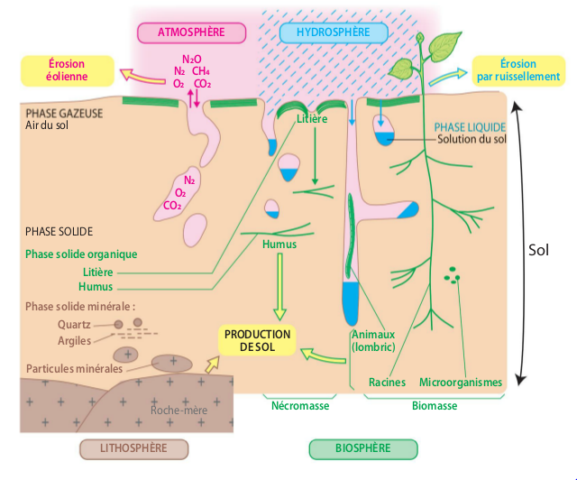

ANNEXE 2 : LES SOLS SE STRUCTURENT EN HORIZONS ET SONT ISSUS EN PARTIE DE L’ALTERATION DES ROCHES

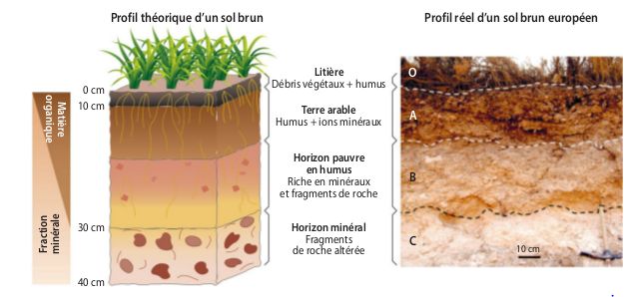

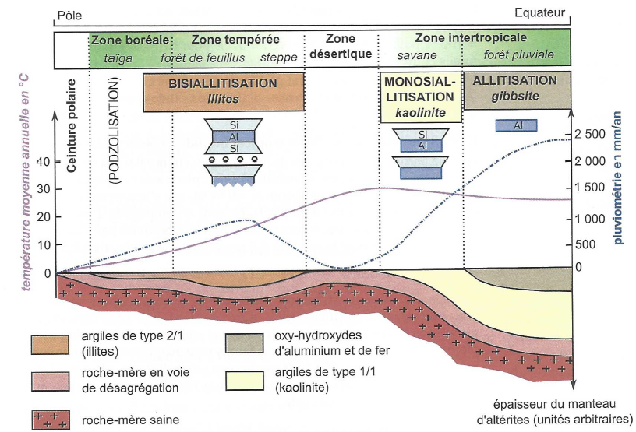

ANNEXE 3 : LA PHASE SOLIDE ET L’ALTERATION DES ROCHES

ANNEXE 4 : LA PHASE SOLIDE, L’ALTERATION DES ROCHES ET LE CLIMAT

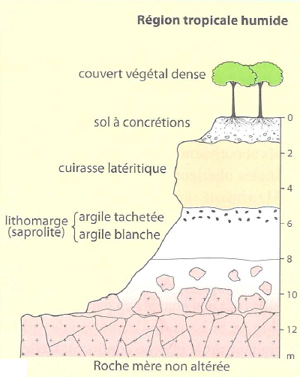
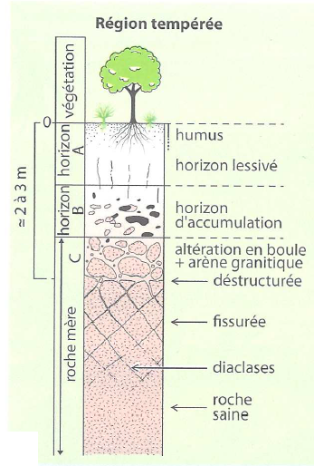

ANNEXE 5 : LA FRACTION ORGANIQUE ET EVOLUTION DE LA LITIERE

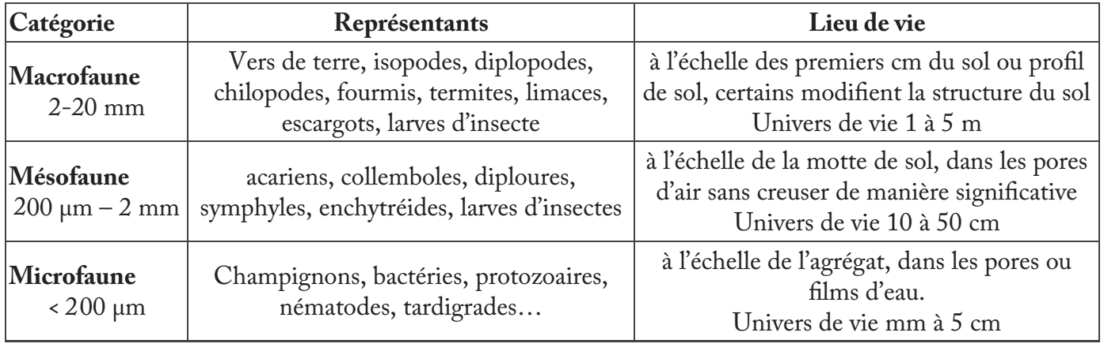
Classification de la pédofaune selon la taille des organismes
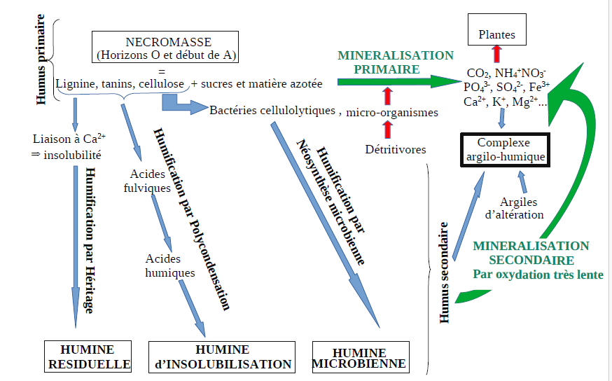
les différentes voies de formation de l’humus

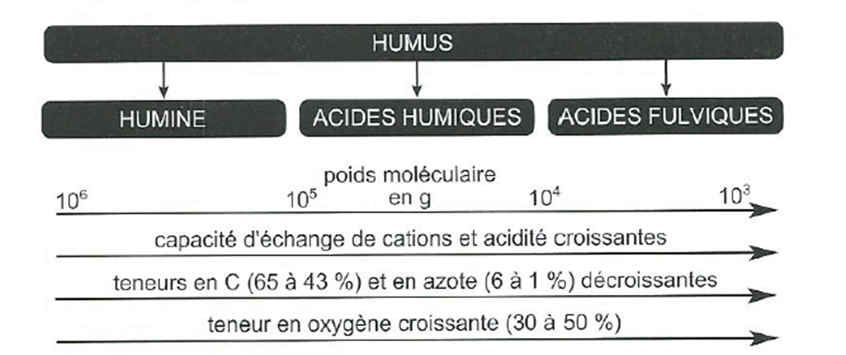
différentes propriétés des composants de l’humus
ANNEXE 6 : BILAN DE LA MINERALISATION ET RAPPORT C/N

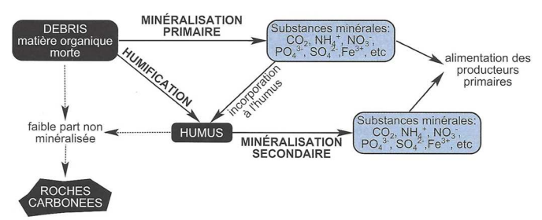
bilan des minéralisation dans le sol

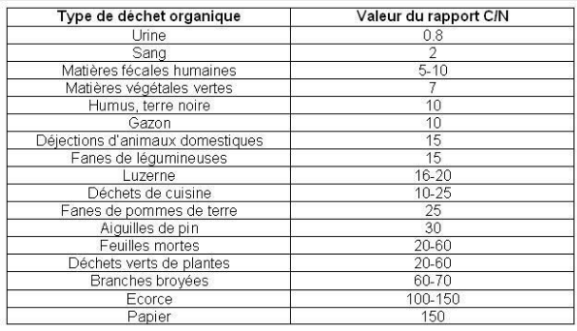
rapports C/N de quelques matières organiques

→ Formuler une hypothèse pour expliquer les forts rapport C/N des branches, de l’écorce et du papier ?
→ En déduire si un rapport fort est favorable ou non à la minéralisation primaire ?

ANNEXE 7 : BIOTURBATION ET COMPLEXE ARGILO-HUMIQUE

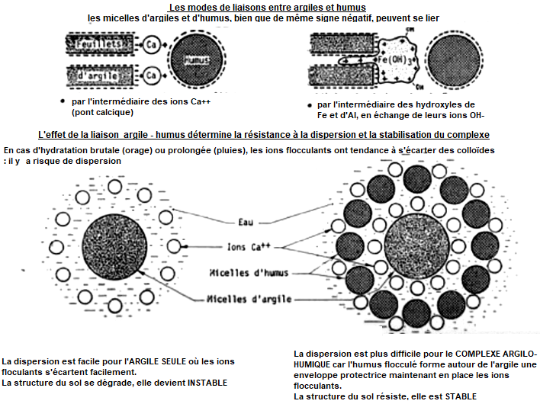
Les vers de terre et les sols

« Sait-on que les vers de terre représentent la première masse animale sur terre et, à ce titre, jouent un rôle écologique majeur ? Qualifiés par Darwin de "premiers laboureurs", ils ont, en effet, une fonction essentielle d'aération et de structuration des sols et contribuent fortement à la fertilité des milieux, transformant les déchets organiques (feuilles mortes, fèces d'animaux, etc.) en des composés directement assimilables par les plantes. [... ]
Sur une surface d'un hectare, les vers de terre creusent 4 000 à 5 000 km de galeries qui constituent un milieu aéré, bien drainé et abrité des à-coups climatiques. Avec le travail effectué par les lombriciens, c'est tout le profil du sol qui est modifié. Les couches superficielles, appauvries en éléments fins par le lessivage des pluies, sont enrichies par la terre remontée. La matière organique qui tend à s'accumuler en surface est dispersée en profondeur ; l'écoulement des eaux et de l'air est fort modifié.[…]
Mais les pratiques agricoles modernes, notamment l'utilisation intensive de pesticides, ont des conséquences désastreuses sur la faune du sol, détruisant un capital inestimable et irremplaçable. Après l'arboriculture fruitière, certaines cultures légumières et les vignes, les céréales sont devenues le lieu de traitements pesticides nombreux et aveugles... entraînant quelques années plus tard des difficultés, comme par exemple la dégradation structurale des sols. »
BOUCHÉ (M.), La Recherche, n°156, 1984.
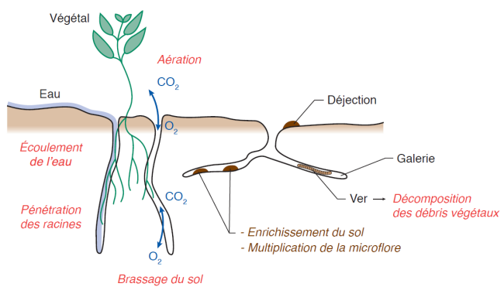
ANNEXE 8 : PHASE FLUIDE DES SOLS : COMPOSITION

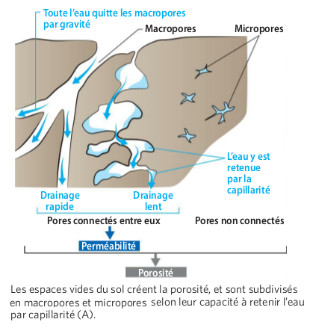

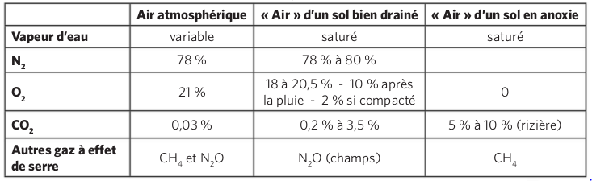
ANNEXE 9 : NOTION DE RESERVE UTILE

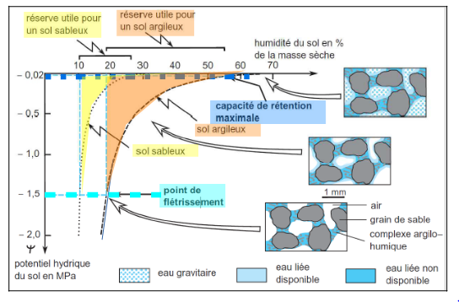
Evolution du potentiel hydrique du sol en fonction de son humidité

ANNEXE 10 LA CAPACITE D’ECHANGE CATIONIQUE

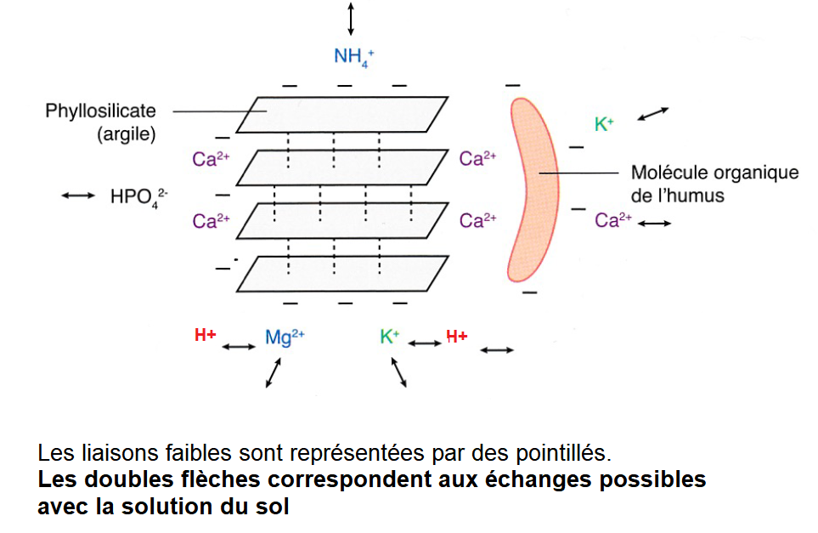
Organisation du complexe argilo-humique et les échanges possibles de cations avec la solution du sol

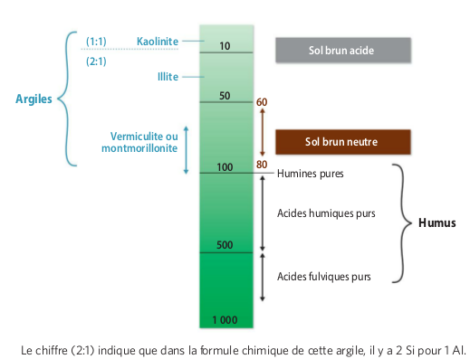
Valeurs de la CEC (en mEq par Kg de sol sec) pour les argiles pure et les substances humiques
ANNEXE 11 : ACIDITE DU SOL ET IMPACT SUR LA FERTILITE

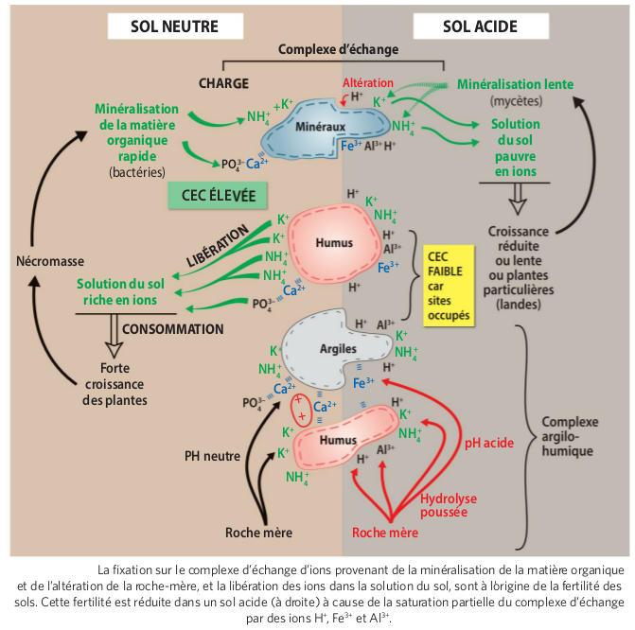
comparaison de la CEC d’un sol neutre et d’un sol acide et impact sur la fertilité du sol

ANNEXE 12a : UNE STRUCTURE DYNAMIQUE
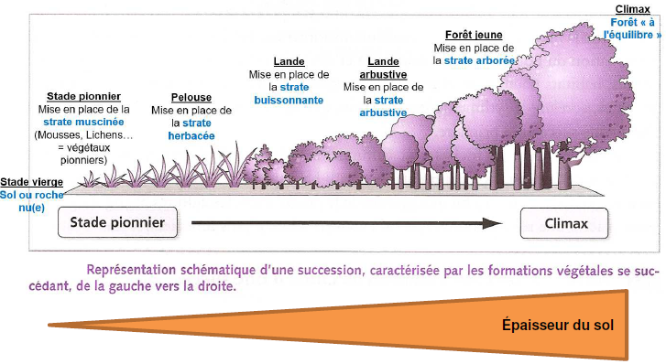

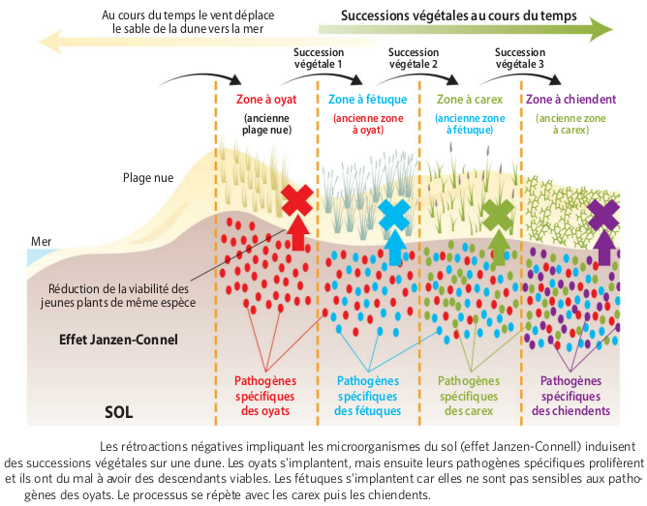
l’effet Janzen Connel par rétroaction négative participe aux successions végétales
ANNEXE 12b : LA FORET CLIMACIQUE

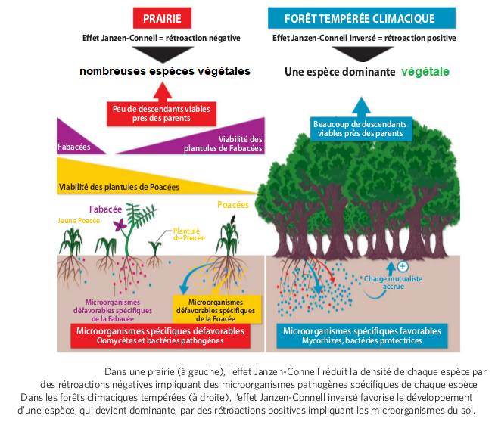
L’effet Janzen Connel inversé dans la forêt climacique tempérée
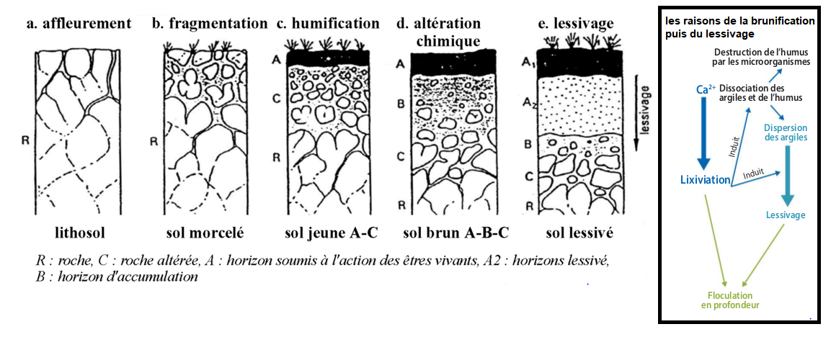
Du lithosol au sol brun lessivé
ANNEXE 13 : LA VEGETATION INFLUENCE EN RETOUR LE TYPE D’HUMUS

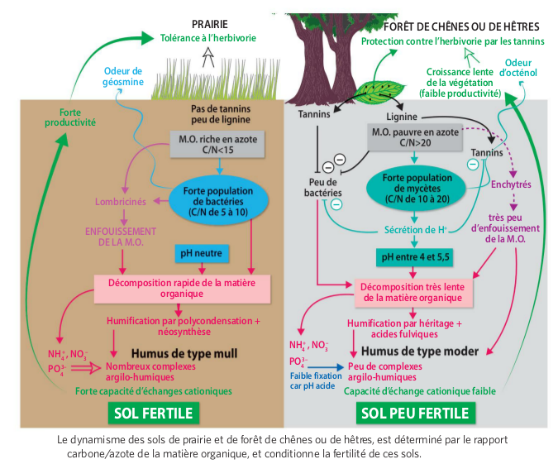
le type de végétation détermine le rapport C/N et conditionne la fertilité du sol

→ En quoi la végétation modifie le rapport C/N et conditionne le type d’humus et la fertilité du sol ?
ANNEXE 14a : LES SERVICES ECOSYSTEMIQUES RENDUS PAR LE SOL

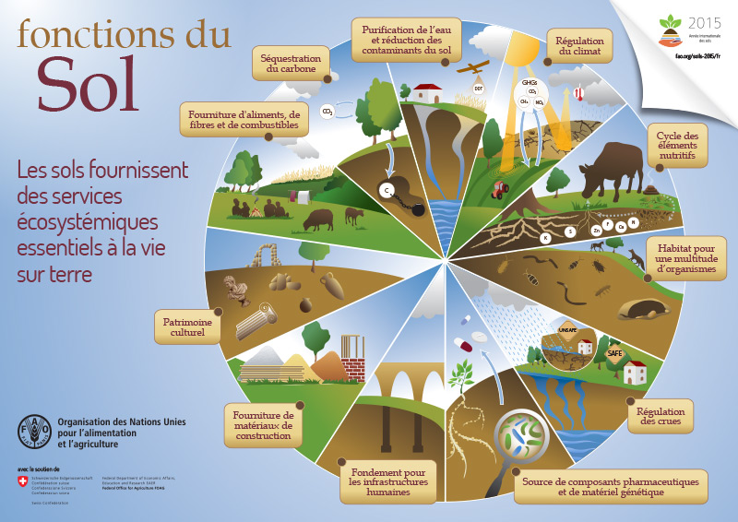
les services écosystémiques rendus par les sols
→ Classez les services écosystèmes en 3 groupes.

ANNEXE 14b : LA DEGRADATION DES SOLS ET LEURS CAUSES
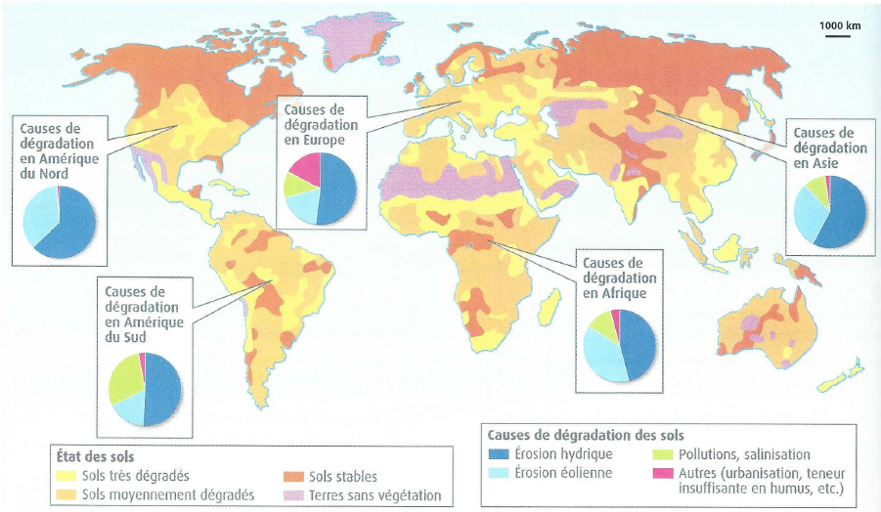

ANNEXE 15 : LES CONSEQUENCES DE L’AGRICULTURE INTENSIVE

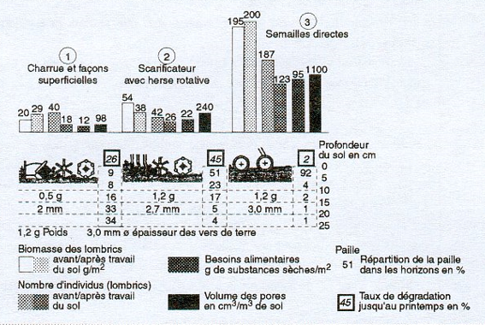
effets des méthodes de cultures sur la structure d’un sol cultivé après 5 ans d’exploitation
ANNEXE 16 : EXTENSION DES VILLES ET ARTIFICIALISATION
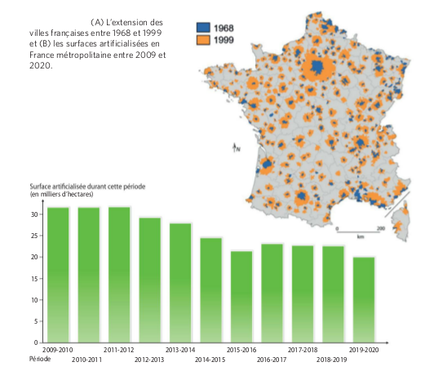

ANNEXE 16 : LA PRESERVATION DES SOLS, UN ENJEU HUMAIN
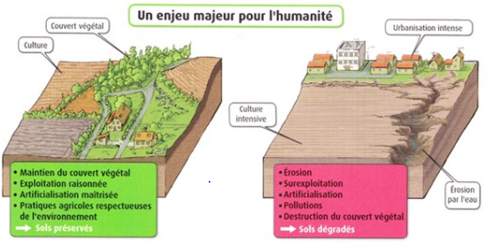
Défintions/mots-clés :

Biofilm : Communauté de micro-organismes en interactions et vivant dans une matrice extracellulaire formant un film sur une surface minérale ou un organisme pluricellulaire.
Bioturbation : Déplacement d’une partie du sol par l’action d’organismes.
Capacité au champ : Capacité maximale d’eau que peut contenir un sol
Capacité d’échange cationique (CEC) : Quantité de cations (hors H3O+) qu’un sol peut fixer puis libérer.
Complexe argilo-humique : Association d’argile minéralogique et d’humus constituant le principal complexe d’échanges ioniques d’un sol.
Floculation : processus physico-chimique au cours duquel des matières en suspension dans un liquide s'agglomèrent pour former des particules plus grosses
Humification : Processus de formation de l’humus par oxydation incomplète de la matière organique.
Humus : Matière colloïdale issue de la nécromasse plus ou moins décomposée, et recomposée en divers polymères.
Lessivage : Déplacement des argiles vers les couches profondes du sol sous l’action de l’eau.
Lithosol : sol constitué uniquement d’une roche-mère fragmentée et recouverte d’un biofilm.
Lixiviation : Déplacement des ions d’un sol vers des couches plus profondes par action des eaux de pluie.
Minéralisation : Oxydation de la matière organique en matière minérale suite à l’action d’organismes.
Moder : type d’humus globalement acide issu de la minéralisation lente principalement du à l’activité biologique de champignons.
Mull : type d’humus globalement neutre produit par une forte activité biologique d’origine bactérienne.
Pédoclimax : État d’équilibre stationnaire d’un sol à l’issue de la pédogenèse dans un climat donné.
Pédogenèse : Processus de formation d’un sol.
Point de flétrissement permanent : Teneur en eau du sol en dessous de laquelle les plantes se fanent et meurent (potentiel hydrique du sol trop négatif).
Point de ressuyage : quantité d’eau utilisable par la plante (eau restante dans le sol après écoulement).
Porosité : Proportion d’espaces vides (pores) par rapport au volume total du sol (en %).
Réserve en eau utile : Quantité d’eau disponible pour les végétaux dans un sol.
Service écosystémique : services rendus pour les humains par les propriétés intrinsèques d’un écosystème.
Sol : couche de quelques millimètres à plusieurs mètres présente à l’interface entre la roche et l’atmosphère.
Sol brun lessivé : sol brun après une migration des argiles et du calcium vers les couches profondes.
Sol brun : sol présent en climat tempéré sous une forêt de feuillus.

Bibliographie :
Abrége de pédologie, Duchaufour, Editions Masson
Les bases de la production végétale, Soltner, collection Sciences et techniques agricoles
Tout en un, BCPST2e année, Dautel et al, Editions Vuibert

